Родительское собрание.
Мастер класс по изготовлению куклы оберега «Домовенок»
Цель: формирование интереса к старинным традициям и обрядам; презентация иновационной формы организации взаимодействия с родителями воспитанников.
Вид деятельности: беседа, рукоделие.
Ход мероприятия:
10 февраля старинный русский праздник Кудесы (Веселичи) день Домового. Знающие люди говорят ство со старинными обрядами, потеш- ками и песнями.
Виды деятельности:
изобразительная (лепка), двигатель- ная, игровая (народная игра), речевая (ситуативный разговор, речевая ситуа- ция, чтение стихотворений), коммуни- кативная.
Ход мероприятия
Беседа воспитателя о старинном русском празднике Кудесы (Веселичи) День Домового с демонстрацией кар- тинок Домового.
Воспитатель: 10 февраля - старин- ный русский праздник Кудесы (Весели- чи) День Домового. Знающие люди го- ворят, что Домовой живет в каждом до- ме, дворец это или маленькая квартира
– везде есть свой хранитель домашнего очага и уюта.
Кудесы – это день угощения Домово- го. Домовой живет за печкой, в пред- ставлении наших предков Домовой – это дух, хранитель дома, рачительный хозяин, помогающий дружной семье. Иногда он может шалить и вредничать, если ему что то не нравится, пугая тех, кто не заботится о своем домашнем хо- зяйстве.
Кудесы – это будни, по - древнерус- ски, указывает на то, что наши предки общались с Домовым или просто весе- лились. Приговаривая такие слова:
«Дедушка суседушка! Кушай кашу,
Да храни избу нашу!»
Дети, услышав шорох в спальной комнате, пошли узнать, в чём дело, ко- гда вернулись, увидели разбросанные игрушки.
Воспитатель:
Что случилось? Кто это мог сделать?
И почему?
Дети:
Домовой! Потому что мы не убрали на место игрушки.
Воспитатель:
А кто такой Домовой?
Ответы детей.
Воспитатель:

Чтобы он не шалил и не сердился, нужно его задобрить. Чем могли хозяева задобрить Домового?
Ответы детей (сладостями, моло- ком)
Воспитатель:
В стародавние времена задабривали так:
1. В новый дом первая входила кош- ка, так как она своей энергетикой очи- щала помещение от негативной энергии. Если этого не сделать Домовому негде будет жить.
2. Пыль и беспорядок не нравились Домовому, и не надо обижать кошек, в которых, кстати, он нередко превраща- ется.
3. Никогда не ругайтесь в доме. Все дела можно решить миром. Тогда До- мовой в благодарность сохранит мир и покой в семье.
Воспитатель:
Скажите, детский сад можно назвать домом?
Дети: Да.
Воспитатель:
-Для кого этот дом?
Дети:
- Для детей.
Воспитатель:
-А как вы думаете, в нашем доме жи- вет Домовой?
Дети:
- Да.
Воспитатель:
-А вы хотите узнать, где он живёт?
Ответы детей.
Воспитатель и дети идут в Музей Русская изба». Домовой наводит поря- док в избе, не успевает спрятаться, и дети замечают его.
Домовёнок Кузя (суетится, бегает, пытается спрятаться):
- Ой, ой, ой! Вот беда, беда, вот огор- чение! Нам показываться не положено! Где тут спрятаться? Подпола нет, чу- ланчика нет, щелки нет, норки нет! Вот беда, беда, вот огорчение!
Воспитатель:
- Ребята, посмотрите, кто это?

Дети:
- Домовёнок.

Домовёнок Кузя:
- Ой, ну раз вы меня увидели, прохо- дите, посмотрите, где я живу. Вот в та- кой избе со своими хозяевами. А что я делаю в доме, вы знаете?
Дети:
- Ты следишь за порядком, охраня- ешь дом, ты рачительный хозяин, ты помогаешь семье.
Дети:
- Мы пришли к тебе в гости в твой день не с пустыми руками, а с подарка- ми.

1 ребенок:
В нашем доме ой-ой-ой Появился домовой
То игрушки раскидает, То обои оторвет,
То варенье из малины
В кухне на пол разольет. А недавно (просто ужас!) Что он в доме натворил...
Он мячом футбольным в зале Люстру новую разбил!
Только хуже всего-то,

Что никто о нем не знает, И за все его проделки
Нам с сестренкой попадает!
2 ребенок
Домовой живёт под печкой, В ночь выходит на крылечко, Днём он мелкий, как букашка, А вообще – очаровашка!
3 ребенок
В нашем доме, ой-ой-ой! Поселился домовой.
Домовой-проныра, бедная квартира! Прячет вещи домовой, Потеряли мы покой.
Ищем клей и краски, А находим сказки.
4 ребенок
Кличут домовенка Кузькой Спит за печкой, где тепло.
Он играет с кошкой Муськой, Ночь, когда уже темно.
На мордашке нос картошкой, Волосы стоят торчком.
На рубашке есть горошки, Лапти лыковы на нем.
Очень маленьким росточком И глазенки как огонь.
Конопушки в виде точек, Он забавен и смешон.
ФИЗКУЛЬТМИНУТКА
Русская народная игра - хоровод
«Три веселых братца».
Дети становятся в хоровод, приго- варивают слова и выполняют движе- ния.

«Три весёлых братца гуляли по двору, Три веселых братца затеяли игру Делали головками: ник-ник-ник

Пальчиками тонкими: чик-чик-чик. Хлопали ладошками: хлоп-хлоп-хлоп. Топотали ножками: топ-топ-топ».
Воспитатель:
- А вы помните, что в этот день До- мового надо задобрить. Чем задобрить нашего Домового?
Дети:
- Сладостями (бублики, баранки, сушки, молоко).
Домовёнок Кузя:
- А у меня и тесто готово. Я хотел булочек напечь. А вот сушки я не умею, а вы меня научите?
Дети надевают фартуки, лепят из соленого теста бублики, ватрушки. Ис- полняя народные песни-потешки.
Кузя ставит бублики в русскую печь, напоминая о правилах безопасности с огнем.
Домовёнок Кузя:
- Спасибо, вам, что вы зашли ко мне в гости в мой день. Мне очень было прият- но. Вы научили меня готовить баранки. Я тоже для вас приготовил подарки.

В групповой комнате приготовлены подарки от Кузи. Просмотр мульт- фильма «Дом для Кузьки».
Подведение итогов
- Дети что сегодня за день?
- Вам понравился сегодня праздник?
- Как в старину задабривали Домового?
- В какую игру нас научил играть Кузя?
- Чему мы научили Кузю?
Рефлексия:
Если вам понравился этот праздник, положите на блюдце баранку. Если не понравился, положите баранку в глиня- ную горшок.

Библиографический список

1. Ожегов С.И. Словарь русского языка М.: "ОНИКС", 2003, 896 с.
2. Аникин В.П. "Русские народные пословицы, поговорки, загадки и детский фольк- лор" Изд.: Учпедгиз, 1957.
3. Максимов С.В.Русские обряды и суеверия. М.: 2006, с. 4-5.
4. Науменко Г.Н.."Мифы русского народа "АСТ, 2010.

Под «Русскую этническую музыку» дети вместе с взрослыми заходят в зал, садятся на скамеечки.
ВЕДУЩАЯ: Дорогие ребята, уважаемые взрослые, в нашем детском саду
появился календарь (показывает). А календарь этот не
простой: в нём написаны не только дни и месяцы, как в
обычном календаре, но и отмечены народные праздники. А
что же это такое – народные праздники? Да это праздники,
которые мы с вами отмечаем и дома, и в детском саду,
празднуют их и дети, и взрослые! Вот, смотрите
(открывает календарь) после Нового года праздник
Рождества…а вот Крещенье… а между двумя этими
праздниками мы с вами колядовали, Святки
встречали…Хотите посмотреть, какой праздник на
следующем листочке? (открывает) – 10 февраля, Кудесы!
Кудесы - это именины, день рождения… А чьи именины? -
попробуйте угадать!
Тихо стало, ночь приходит, и уснули все давно,
Но по дому кто-то бродит, хотя дома и темно.
Шевелит в углу поленьем, половицами скрипит…
Что же это за явленье? Кто же ночью там не спит?
И куда исчезли ножик, ложки, кочерга с метлой?
Это всё, конечно, сделал хитрый добрый. (домовой)
А ведь сегодня именно 10 февраля! Значит сегодня, по
народному календарю, мы с вами отмечаем именины
домового, Кудесы! Кто же такой домовой? Где он живёт?
Какой он?. Домовой - добрый дух, он, по народному
поверью, живет в каждом доме. Обитает он обычно за
печкой, но может жить и в чулане, и под порогом, и даже на
чердаке.
Однако, он никогда не покидает дом, не выходит за его
пределы. Поэтому и прозвище у него такое – домовой, то
есть тот, кто живёт в доме. Дружной, работящей семье он
помогает, а у нерадивых, плохих хозяев хулиганит, пугает
их. Давайте мы порадуем нашего, детсадовского, домового,
угостим его и повеселим – в общем, устроим Кудесы –
самые настоящие именины. Тогда наш домовой будет добр к
нам, будет нам помогать, будет играть с нами!
За занавесом слышится шум, что-то падает.
ВЕДУЩАЯ: Ой, ребята, заговорились мы с вами тут, забеседовались! А
домовой, слышите? напоминает о себе! Пора идти к нему в
гости, а то вдруг обидится! Надо взять с собой горшочек
каши, крынку молока и хлебушка – домовой очень любит
такое угощение! Да и подарки не забыть!
Ведущая берёт угощение, корзину с подарками. Воспитатели открывают занавес. «Сцена» оформлена «под русскую избу», с печкой, домашней утварью.
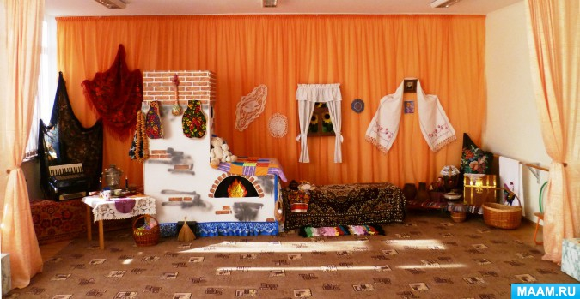
ВЕДУЩАЯ: Ребята, наш домовой прячется! Надо позвать его такими
словами: «Дедушка - суседушка! Кушай кашу да храни избу
нашу!» Давайте все вместе скажем!
ДЕТИ: Дедушка - суседушка! Кушай кашу да храни избу нашу!
Из-за печки выглядывает Домовой.
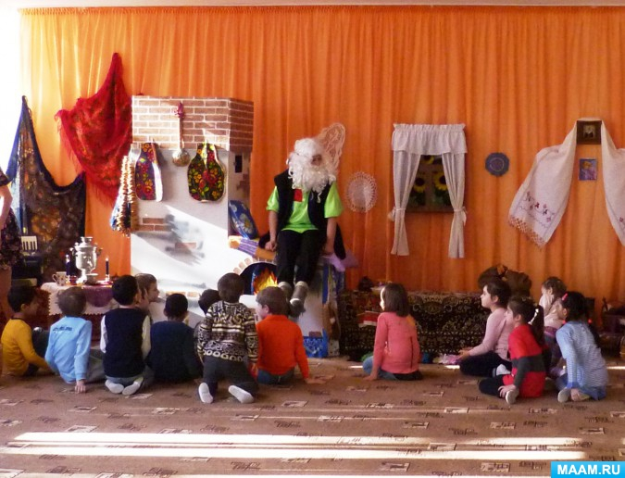
ВЕДУЩАЯ: Здравствуй, батюшка – домовой! Прими наше угощение в
Кудесы - свой день рождения! (с поклоном подаёт
угощение, Домовой берёт и ставит на печку)
ДОМОВОЙ : Здравствуйте, ребята! Я – ваш детсадовский домовой, имён у
меня много, по-разному меня называют – величают, но чаще
всего Дедушкой кличут.
В детском садике живу с самого открытия,
Без меня здесь не прошло не одно событие.
Как живёте, как поёте, что на завтрак, на обед —
Всё я знаю, всё я слышу, ведь живу здесь много лет.
Знаю все ваши секреты, могу много рассказать,
Даже дать могу советы, как вам лучше поступать.
Спасибо вам за угощение и за то, что не забыли мой день
рождения!
ВЕДУЩАЯ: А мы к тебе, дедушка, не с пустыми руками пришли –
подарки приготовили! И первый наш подарок – это песенка!
Вот послушай!
ПЕСНЯ «ДОМОВУШКА» Е. Зарицкая
ДОМОВОЙ : Спасибо вам, ребятки, за песенку! Повеселили вы меня,
порадовали!
ВЕДУЩАЯ: Дедушка-домовой, а ты говорил, что величают тебя,
называют по-разному! А какие имена бывают у домовых?
ДОМОВОЙ : Имена разные – есть Шишок, Кузя, Нафаня, Доброхот,
Кормилец, Игровик, Лизун, Хозяин, Дедушка, Суседко,
Афонька, Буян, Молчан, Нафаня, Поплеша, Сдобыш… Вот
сколько имён!
ВЕДУЩАЯ: Ой, а многие имена нам знакомы, правда, ребята! Про
домовёнка Кузю и его соседа Нафаню мы мультик смотрели.
А про других мы дразнилки знаем! Ну-ка, ребятишки,
давайте подразнимся! Только, чур, не обижаться!
ДРАЗНИЛКИ: 1. Сел Афонька на быка, в лес поехал по дрова. А дрова сгорели, Афоньку волки съели. - девочки -
2. А наш Сдобыш заболел, аппетита нету – Три кастрюли супа съел и одну котлету. - мальчики -
3. У Поплеши на носу ели свиньи колбасу. Ели-ели три недели, ели-ели, не доели!. - девочки -
4. Молчан-воришка, украл топоришко, Полез в окошко, упал в лукошко! - мальчики -
ВЕДУЩАЯ: Ребятки, полно дразниться! Мы про подарки чуть не забыли!
Какие же именины без подарков! Домовые очень любят
кошек или котов… Ну-ка, … (имя ребёнка, доставай из
нашей корзинки подарок!
Названный ребёнок достаёт игрушечного котёнка, ставит его на пол и, не выпуская из рук, говорит:
РЕБЁ НОК: Дарим тебе, Домовой-батюшка, мохнатого зверя на богатый
двор!
ДОМОВОЙ : Благодарствую! (берёт игрушку в руки, сажает кота на
печь) Днём, ребятки, я обычно прячусь, не показываюсь. А
вы тогда следите за кошкой, я через неё вам подсказки даю!
ВЕДУЩАЯ: Это какие же подсказки, дедушка?
ДОМОВОЙ : А вот какие! Коли вы увидели, что кошка долго умывается –
ждите гостей! А если увидели, что кошка на кровать лезет –
это к холодам…
ВЕДУЩАЯ: А когда кошка лапами к хозяину или хозяйке тянется – это
что значит?
ДОМОВОЙ : Это к прибыли!
ВЕДУЩАЯ: А если кот лежит на спине, животом вверх?
ДОМОВОЙ : А это к благополучию в семье! Вот так я вас
предупреждаю… Ну, а ночью я люблю играть с котом в
жмурки! Хотите, и с вами поиграю?. Только надо выбрать
кота!
ИГРА «ЖМУРКИ С КОТОМ» :

